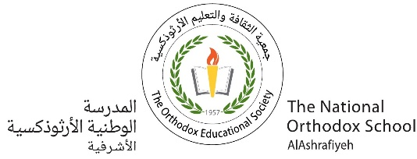

*.* ***ensemble on peut mieux***

**Fiche de travail N :( 1 )**

Nom : _________________ Classe : (4A+B) Date : _______________

**Objectif savoir le vocabulaire de la (leçon 4) les projets de Bouli**

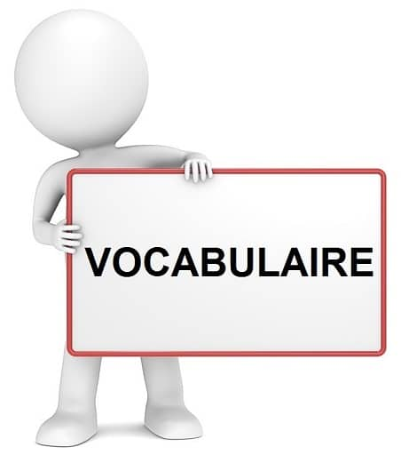

1. **Entoure la bonne réponse**

|  |  |
| --- | --- |
| **Le mot** | **L’ image** |
| **Un cadeau – l’argent –ville** | clipart cadeau image gratuite | FOTOMELIA |
| **Un cadeau – magasin –ville** | Un vecteur illustration de l'intérieur de scène shopping mall Image  Vectorielle Stock - Alamy |
| **Un magasin – l’argent –ville** | Les Jeunes Enfants à Une Fête D'anniversaire Clip Art Libres De Droits ,  Svg , Vecteurs Et Illustration. Image 13376891. |
| **Un magasin –l’ anniversaire –ville** | Une Illustration De Vecteur D'scène De Ville Clip Art Libres De Droits ,  Svg , Vecteurs Et Illustration. Image 44081889. |
| **Un magasin – l’argent –ville** | Premium Photo | Jordanian money - dinar a business |

**2-Complete avec le mot convenable**

**a-Amman est ____________ très jolie**

**b- Carrefour est ____________ très connu .**

**c- Mon ___________ est le 12 Décembre 2014**

**d – Donne -moi de ___________- pour acheter une pizza**

**e-papa apporte ____________ pour la fete de Noel**

**f- Salt est ____________ en jordanie**

**g – je n’ ai pas ____________ pour acheter du coca**

**h Nous allons au __________ pour acheter des vetements**

**i – C’est quelle date ton __________ ?**

**j- j’ achete des _____________ pour la fete du paques**

**k- Joueux- _______________Sara.**